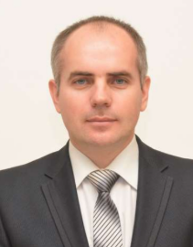
Машков Сергей Владимирович,
ректор ФГБОУ ВО Самарский ГАУ,
заведующий кафедрой,
кандидат экономических наук, доцент.

Преподаваемые дисциплины:
Руководство ВКР, руководство аспирантской подготовкой.

Ученая степень:
Кандидат экономических наук по специальности 08.00.05. - Экономика и управление народным хозяйством (экономика, организация и управление предприятиями, отраслями, комплексами - АПК и сельское хозяйство). Диссертация на тему: Экономическая оценка сельскохозяйственной техники в технологии производства растениеводческой продукции (на материалах Самарской области). Защищена 28.05.2009 года в диссертационном совете Д 220.056.04 при ФГОУ ВПО Российском государственном аграрном заочном университете

Ученое звание:
Ученое звание «доцент», по кафедре «Менеджмент и маркетинг».
Ученое звание «доцент», по специальности «Электротехнологии и электрооборудование в сельском хозяйстве».

Наименование направления подготовки или специальности:
35.03.06 «Агроинженерия»; 35.04.06 «Агроинженерия».

Администрация образовательной организации

Кирова Юлия Зиновьевна  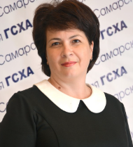 | Проректор по учебной, воспитательной работе и молодежной политике, заместитель ректора
Мишанин Александр Леонидович  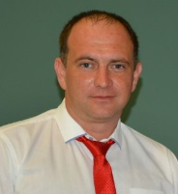 | Проректор по научной работе
Ишкин Павел Александрович  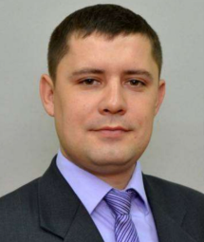 | Проректор по цифровой трансформации
Коршикова Елена Анатольевна | И.о. главного бухгалтера

